國立高雄師範大學
《科技大觀園》科普數位遠距線上研習計畫
- 緣起及目的
科技部為推廣大眾科學教育，提升教師科學知識素養並提供相關學習管道，建置《科技大觀園》數位整合平臺，提供各類科普活動訊息，為汲取科學知識不可或缺的科普網站。
為增加教師科普教學活動知能，達到提升科學教育實作教學的能力，《科技大觀園》與進修網攜手合作，便利在職教師使用進修網教師帳號漫遊登入《科技大觀園》，進行各領域科普知識相關進修研習，讓教師於研修各專業領域相關研究成果內容之餘，亦可獲得教師研習紀錄資料，以記錄教師專業成長的歷程，擴展教師專業進修管道，並期透過教師的使用分享，推廣成為學生與大眾的終身學習管道。
本研習課程之目的為：
- 提升教師科普知識知能與技巧，充實並活化教學課程及內容。
- 促進中小學及幼兒園教師培養科學知識素養與終身學習習慣，進而回饋學生，使知識活動成為社會提升文化活動的一環。
- 鼓勵各地教師使用《科技大觀園》進行線上研習，全面提昇科普知識與數位學習能力之增進，縮短城鄉教師參與數位學習落差。
- 推廣科普數位學習，增進教師科普知能，以教導學生學習各種科普知識，提升學生科普興趣與科普理解能力。
本教師研習活動從2014年8月8日至9月30日止，歡迎老師至《科技大觀園》研修欲鑽研之專業進修課程！
- 指導單位：國家實驗研究院（國家高速網路與計算中心）
- 主辦單位：國立高雄師範大學
- 辦理單位：全國教師在職進修資訊網及全國推廣中心
- 研習對象：全國公私立高級中等以下學校及幼兒園教師。
- 研習時間：2014年8月8日至9月30日止。
- 研習時數：由《科技大觀園》確認教師於該網站實際獲得之研習時數後，傳匯資料至進修網，完成教師進修電子時數之記錄。
- 研習平臺：《科技大觀園》網站，網址：http://scitechvista.most.gov.tw/。
- 上課方式：
- 請連線至《科技大觀園》網站，網址：http://scitechvista.most.gov.tw/。
- 點選網頁上方橫幅下之〔講座〕→〔認證專區〕，進入〔課程認證專區〕。

- 另開視窗至全國教師在職進修網介面。


- 以「全國教師在職進修資訊網」教師個人帳號密碼登入〔課程認證專區〕。
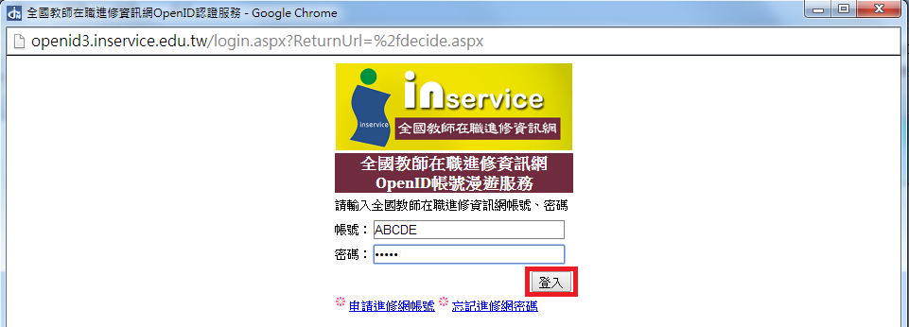
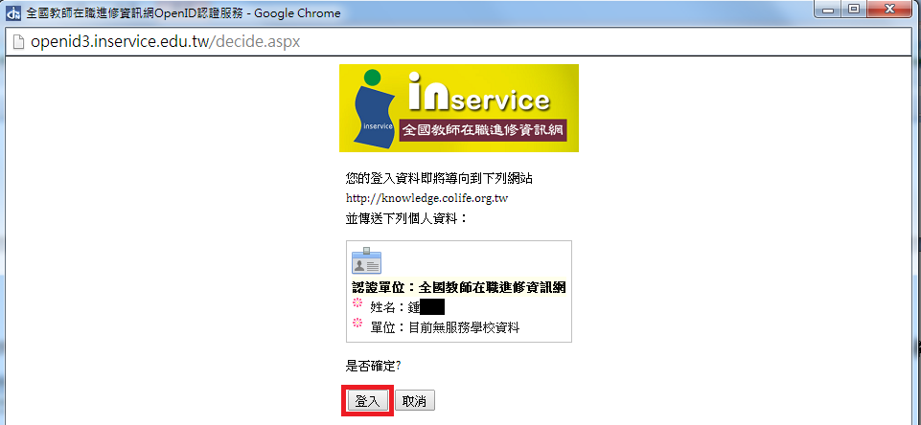
- 登入〔課程認證專區〕後，點選〔認證演講〕觀看講座內容。
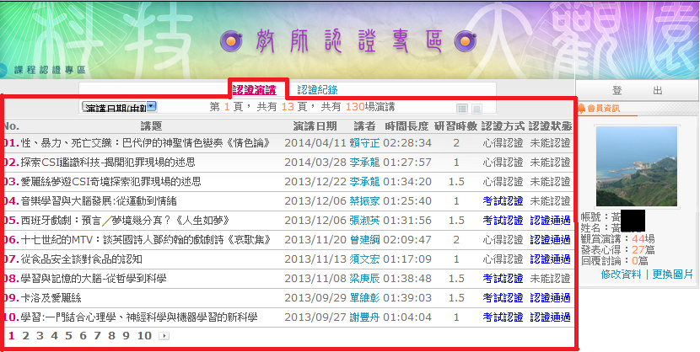
- ［課程認證專區］研習方式：
  - 進入觀看演講內容：直接點選［認證演講］要觀看之講題，即可呈現出該演講之舉行日期、地點等等的相關訊資料與演講摘要。接著可點按『進入演講』進入觀看演講內容播放。
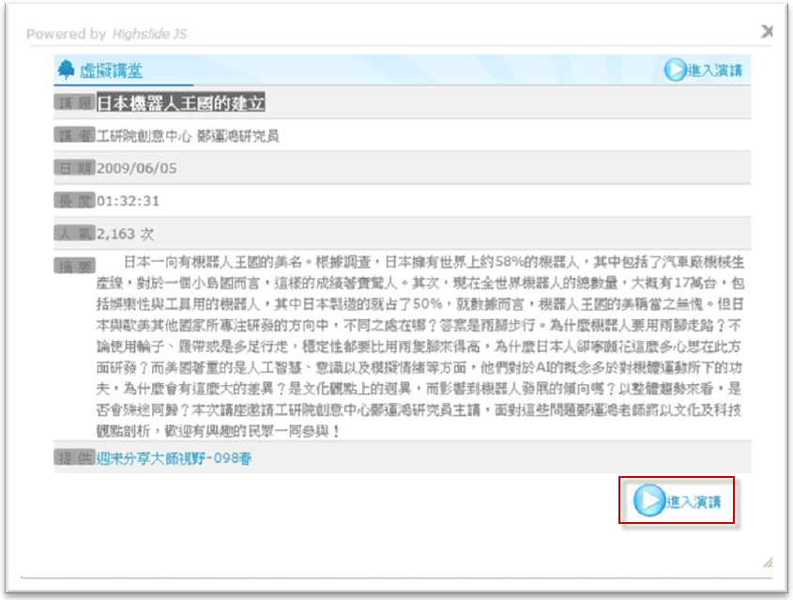
  - 離開課程認證課程專區：請直接關掉網頁，即可將學員之學習資料記錄，並離開系統。
- 完成線上測驗：課程學習率達到測驗需求後，進行課程測驗，測驗通過者，可獲得該堂課程研習時數。
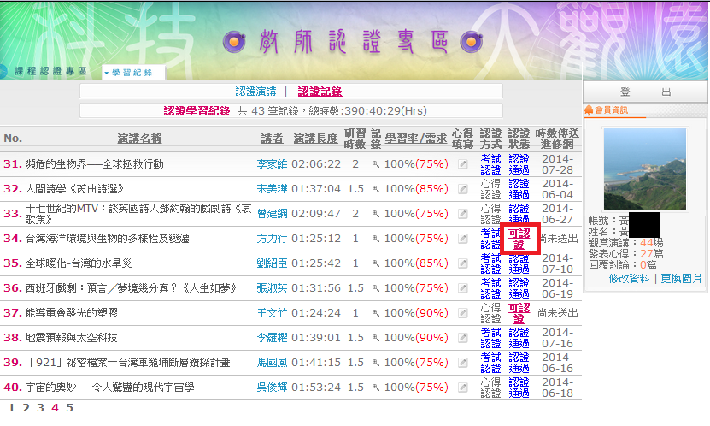
- 研習內容：請參考《科技大觀園》網站，〔課程認證專區〕之認證演講課程。
- 研習須知
- 課程學習率達到測驗需求方可進行測驗。
- 認證測驗通過後研習紀錄將由《科技大觀園》傳送之進修網。
- 時數傳送到進修網成功後2-3個工作天將轉發至教師個人研習紀錄。
- 如研習結束後，時數卻顯示「尚未傳送」，請確認學習率是否達到測驗需求以及測驗是否通過。
- 如已顯示傳送進修網日期，但超過三天卻仍舊於進修網查詢不到自己的研習紀錄，請於『修改資料』功能確認身分證字號是否正確，並透過電子郵件信箱(colife2009@gmail.com)連絡，《科技大觀園》將重新再為您進行一次傳送動作。
- 其他相關問題，請參考《科技大觀園》網站相關資訊。
- 獎勵：《科技大觀園》線上研習課程認證抽獎活動
- 參加對象：全國公私立高中職以下及幼兒園教師。
- 活動時間：103年8月8日至103年9月30日截止。
- 抽獎資格：
    - 參與本線上研習課程之教師（已參加103年8月5日及7日《科技大觀園》科普數位遠距學習研習計畫之教師除外）。
    - 至《科技大觀園》以「全國教師在職進修資訊網」教師個人帳號密碼登入〔課程認證專區〕，完成「教師認證」。
    - 於〔課程認證專區〕觀看［認證演講］講座內容後通過線上測驗。
    - 且進修網確認前開研習時數已成功匯入教師個人研習紀錄。
- 抽獎方式：本活動採波段抽獎。通過課程認證一門者，抽獎一次；通過課程認證二門者，抽獎二次；通過課程認證三門者，抽獎三次。先看先抽先得獎！多看多抽多得獎！將抽出共450名教師。抽獎日期如下：
    - 103年9月13日，抽出100名教師。
    - 103年9月23日，抽出150名教師。
    - 103年10月3日，抽出200名教師。
- 獎勵禮券兌獎：將於103年9月10日、9月20日、9月30日進行通過課程認證數量計算，同時進行抽獎；獲獎者將以電子郵件通知，並於103年10月15日前以郵寄方式寄出禮券予獲獎教師。

